BG
КОМИСИЯ НА ЕВРОПЕЙСКИТЕ ОБЩНОСТИ
Брюксел, 13.11.2007
COM(2007) 708 окончателен

СЪОБЩЕНИЕ НА КОМИИСЯТА ДО СЪВЕТА, ЕВРОПЕЙСКИЯ ПАРЛАМЕНТ, ЕВРОПЕЙСКИЯ ИКОНОМИЧЕСКИ И СОЦИАЛЕН СЪВЕТ И КОМИТЕТА НА РЕГИОНИТЕ
Европейска инициатива за развитие на микрокредитирането в подкрепа на растежа и заетостта
СЪДЪРЖАНИЕ
1. Защо е необходима инициатива в тази област? 3
2. Доказателства за появата на несъответствие между търсенето и предлагането на микрокредити в Европа 4
3. Към европейска инициатива за микрокредитиране 5
3.1. Насока 1: Подобряване на правната и институционалната среда в държавите-членки 6
3.2. Насока 2: По-нататъшни промени в климата в полза на предприемачеството 9
3.3. Насока 3: Насърчаване на разпространението на най-добри практики 10
3.4. Насока 4: Осигуряване на допълнителен финансов капитал за новите и небанковите МФИ 12
4. Разпространение и оценка 12
5. Заключение 13
6. Annexes 14
6.1. ANNEX 1: About micro-credit 14
6.2. ANNEX 2: The market pyramid 15
6.3. ANNEX 3: Review of Community initiatives on micro-credit 15
6.4. ANNEX 4: Estimated demand for micro-credit in the EU 19
6.5. ANNEX 5: Supply of micro-credit in Europe 21
6.6. ANNEX 6: The segmentation of the micro-credit market 23
6.7. ANNEX 7: Providing mentoring and business support 25
6.8. ANNEX 8: Comments on financial institutions delivering micro-credit 27
6.9. ANNEX 9: A possible scheme for the Micro-fund 29
6.10. ANNEX 10: A multidimensional Evaluation Scoreboard 31
СЪОБЩЕНИЕ НА КОМИИСЯТА ДО СЪВЕТА, ЕВРОПЕЙСКИЯ ПАРЛАМЕНТ, ЕВРОПЕЙСКИЯ ИКОНОМИЧЕСКИ И СОЦИАЛЕН СЪВЕТ И КОМИТЕТА НА РЕГИОНИТЕ
Европейска инициатива за развитие на микрокредитирането в подкрепа на растежа и заетостта

1. Защо е необходима инициатива в тази област?
Микрокредитирането се проявява в различни форми и изпълнява различни роли, но в държавите-членки и в регионите на Европейския съюз често се използва за насърчаване на растежа на заетостта на самонаетите, както и за създаване и развитие на микропредприятия. В много случаи то се свързва с усилията за насърчаване на прехода от безработица към самонаемане. В този вид микрокредитирането може да изиграе важна роля в изпълнението на Лисабонската стратегия за растеж и заетост и за насърчаване на социалното включване в съответствие с актуалния акцент върху „гъвкавата сигурност“ (съчетанието от гъвкавост и социална сигурност).
В редица държави-членки и региони има активен сектор за микрокредитиране, предприети са и многобройни действия на равнище на Общността за укрепване на неговия растеж. Все пак има очевидни признаци, че може да се направи още много. В своето съобщение за финансирането на МСП от 2006 г. Комисията привлече вниманието на държавите-членки към едно от препятствията по пътя за развитие на микрокредитите:
„да се гарантира, че националното законодателство улеснява отпускането на микрофинансиране (заеми в размер до 25 000 евро). Тези заеми представляват важно средство за насърчаване на предприемачеството чрез самонаемане и микропредприятия, особено сред жените и малцинствата. Този инструмент благоприятства не само конкурентноспособността и предприемачеството, но и социалното включване“
Настоящото съобщение посочва начини за преодоляване на това и на други препятствия или за тяхното съществено намаляване. По-конкретно в него се предлага следното:
Първо, държавите-членки се призовават да установят според необходимостта националните институционални, правни и търговски рамки, за да насърчат създаването на по-благоприятна среда за развитие на микрокредитирането. Комисията има готовност да подпомогне държавите-членки чрез насочване на мерките, както и чрез съставяне на каталог на добрите регулаторни практики.
Второ, предлага се създаването на нова инструмент със собствен персонал, която да предоставя:
- техническа помощ и обща подкрепа за укрепването и развитието на небанковите микрофинансиращи институции (МФИ) в държавите-членки и в регионите;
- информация и популяризиране на инициативата сред държавите-членки, регионите, банките и МФИ като цяло. Тук може да се включи издаване на брошури, организиране на конференции и семинари, обмен на посещения и т.н.;
- технически наръчници, ръководства и програмни продукти с цел да се подпомогнат МФИ да възприемат най-добрите практики със съдействието на специализирани центрове; разработване на проекти за основни насоки за създаването и управлението на МФИ и т.н.;
- разширен достъп до финансиране за избран кръг „примерни МФИ“ чрез предоставяне на финансови средства (начален капитал) в съчетание с техническа помощ.
Финансовата подкрепа за този инструмент може да дойде от наличния бюджет на структурните фондове (Европейския фонд за регионално развитие - ЕФРР) за техническа помощ, който се управлява от Европейската комисия. Предвид изразения в тази връзка интерес от страна на Европейския инвестиционен фонд, инструментът може да се управлява в рамките на ЕИФ, който отговаря също така за инициативата „ДЖЕРЕМИ“ в подкрепа на достъпа на МСП до финансиране.

2. Доказателства за появата на несъответствие между търсенето и предлагането на микрокредити в Европа
Най-общо казано, микрокредитите в Европа са насочени към две групи: "микропредприятията", които според определението са предприятия, в които работят под 10 души (обхващащи около 91 % от всички европейски предприятия), и „лицата в неравностойно положение“ (безработни, нетрудоспособни, получаващи социални помощи, имигранти и др.), които желаят да се насочат към самонаемане, но нямат достъп до традиционните банкови услуги. Микрокредитирането има особено голямо значение за селските райони и може да изиграе важна роля за по-лесното интегриране на етническите малцинства и имигрантите както от икономическа, така и от социална гледна точка. В приложение 2 е представен общ преглед на разпределението на пазара.
През последните десетилетия икономиката на ЕС се развива от състояние, в което господстваха големи промишлени предприятия, към засилена зависимост от по-малки предприятия, включително еднолични фирми, главно в сферата на услугите. Това разшири търсенето на микрокредити. Така например макар едва 16 % от трудоспособното население в Европа да са самонаети лица, 45 % от европейците проявяват склонност да работят по-скоро за себе си, отколкото за работодател. В ЕС като цяло потенциалното търсене на микрокредити, които могат да се отпускат от небанкови финансови институции за новосъздадени фирми, най-вероятно е доста над половин милион нови клиенти. Броят им може да нарасне значително през идните години поради потенциалното търсене, погасяването на стари и отпускането на нови микрокредити, както и поради очакваното положително въздействие на предложената инициатива за микрокредитиране.
Да се направи оценка на наличността или предлагането на микрокредити в държавите-членки се оказва доста трудна задача. От гледна точка на размера на отделните заеми може да се допусне, че типичният микрокредит в Европа е от порядъка на 7000 - 8000 евро. Проучванията, проведени от Центъра за микрофинансиране за Централна и Източна Европа (ЦМФ) в държавите-членки на ЕС от Централна и Източна Европа и от Европейската мрежа за микрофинансиране (ЕММ) в целия ЕС, дават данни за обема на заемите. Самите банки не водят статистика за микрокредитите и подадените от тях данни може да се окажат нееднозначни, тъй като някои заеми се включват в категорията „кредити за физически лица“, други се водят в по-общата категория „кредити за МСП“, а в някои страни се обединяват със земеделските заеми. Силно развитите спестовни и кредитни кооперации в Централна и Източна Европа и кредитните съюзи в Обединеното кралство и Ирландия по същество отпускат заеми на физически лица и не правят разграничение между отпуснатите средства, които се използват за фирмени микрокредити и примерно средствата за лично потребление.
Микрокредитирането като цяло се развива в редица от новоприетите държави-членки. Сходна тенденция се наблюдава през последните години и в държавите-членки от ЕС-15. Тепърва обаче трябва да се направи много за пълноценното използване на неговия потенциал, особено като се има предвид описаното по-горе потенциално търсене.

3. Към европейска инициатива за микрокредитиране
Ако се вгледаме по-отблизо в динамиката на търсенето и предлагането на микрокредити, ще забележим, че микрокредитиращата дейност следва да се разглежда в по-широка правна рамка и рамка за подкрепа, понеже финансовата система, заетостта и социалната система са взаимно свързани. Въпреки че микрокредитирането не е ново понятие, важно е да се отбележи, че държавите-членки се отнасят различно към него в зависимост от политическата рамка и действащото законодателство. Всъщност ЕС и държавите-членки вече са предприели мерки за насърчаване на микрокредитирането, но тези мерки видимо са твърде специфични и понякога са приложими единствено на местно равнище.
Микрокредитирането залага на финансов подход към развитието на фирмите, за да осигури достатъчно покритие на капиталовите разходи, риска и разходите за дейността, което гарантира устойчивостта на институциите и предоставяните услуги. Проблемът с подходящия достъп до финансиране за микропредприятия и потенциални самонаети лица обаче се запазва и се възприема именно като такъв. Както Съветът, така и Европейската комисия в партньорство с националните органи подеха инициатива за поредица от действия (вж. приложение 3).
Тези усилия в съчетание с усилията на определени държави-членки едва ли могат сами по себе си да увеличат предлагането на микрокредити в достатъчна степен и в разумен срок при липсата на целенасочени и комплексни действия от страна на органите на национално равнище и на равнище на Общността. Въпреки все по-ясното осъзнаване на бъдещия потенциал на пазара за микрокредити, има признаци, че банките извършват микрокредитна дейност (пряко или по-често съвместно с небанкови институции), когато са насърчавани от различни механизми за подкрепа от обществения сектор (напр. Програма ФАР на ЕС, Европейския инвестиционен фонд (ЕИФ) и Европейската банка за възстановяване и развитие (ЕБВР).
Ето защо съществува широко поле за действие в тази област на основата на извършеното на равнище на Общността, както и на досегашната дейност на банките и МФИ и на взаимното им сътрудничество. Предлаганата инициатива се разгръща в четири насоки:
- Подобряване на правната и институционалната среда в държавите-членки;
- По-нататъшни промени в климата в полза на предприемачеството;
- Насърчаване на разпространението на най-добри практики, включително обучение;
- Осигуряване на допълнителен финансов капитал за микрокредитиращите институции.
Тъй като банките по принцип вече предоставят достъп до финансиране за съществуващи микропредприятия и традиционни новосъздадени фирми, настоящият документ се съсредоточава върху по-трудния сегмент, който можем да наречем „неподходящия за банките“ пазар. Трябва обаче да се отбележи, че всяко подобрение на институционалната среда и разпространението на най-добри практики ще бъде от полза и за двата сегмента.

3.1. Насока 1: Подобряване на правната и институционалната среда в държавите-членки
Институционалната рамка в държавите-членки често изглежда неподходяща за развитие на микрокредитирането. Всъщност статистиката за микрокредитирането е неразвита именно поради обстоятелството, че микрокредитирането по правило остава извън конкретните разпоредби на националното законодателство или на законодателството на Общността.
Разгръщането на потенциала за растеж на микрокредитирането обаче не изисква големи инвестиции от ограничените обществени средства. Напротив, едно от предимствата на микрокредитирането се състои в способността му да се самоиздържа в дългосрочен план. Обикновено се изисква поредица от действия за подобряване, най-общо казано, на правната и институционалната среда за микрокредитирането.
Следва описание на седем области, в които може да се постигне подобрение на национално равнище с привеждане на примери за най-добри практики, ако има такива.
Да се създаде благоприятна среда за развитие на микрофинансиращи институции (МФИ), която обхваща всички сегменти на клиентелата
Поради броя и разнообразието на потенциалните клиенти всички видове банкови и небанкови МФИ трябва да имат лесен достъп до финансови средства за развитие на микрокредитирането. Оттук следва да се насърчават банките да развиват микрокредитни операции. Това може да се постигне чрез по-широко предлагане на гаранции за кредитите и впоследствие чрез секюритизация, след като се развият портфейлите. Освен това кредитните съюзи или други подобни институции, които извършват микрокредитни операции, следва да запазят действащите или да получат нови лицензи за влогонабиране с право да финансират дейности, които генерират доходи.
Заслужава да се отбележи, че Комисията в сътрудничество с държавите-членки и Комитета на европейските банкови надзорници поддържа система на основата на Интернет, наречена Група за транспониране на Директивата за капиталовите изисквания (ДКИ), към която гражданите могат да отправят въпроси във връзка с ДКИ. Системата ще бъде на разположение и за пояснения относно третирането на микрокредитите в рамките на ДКИ.
Да се помогне за постигането на устойчивост на микрокредитирането чрез облекчаване на лихвените тавани за микрокредитните операции
Успоредно с конкретните мерки за различните категории посредници, съществуват някои мерки, които са общи за всички микрокредитиращи институции и програми. Една от тях е облекчаване на лихвените тавани за отпусканите на предприятия кредити, които блокират всяка възможност за покриване на разходите по микрокредитирането. Трябва да се подчертае, че поради малкия размер и краткосрочността на заемите абсолютният размер на лихвата е малък, дори при висок лихвен процент. Опростеният достъп до кредитиране е най-важният фактор за микропредприемачите в Европа, както и другаде. На държавите-членки, които прилагат лихвени тавани, се препоръчва да ги определят на достатъчно високо равнище, за да могат кредитните институции да покриват разходите и редовно да правят оценка на икономическото и социалното въздействие от това, както е например в Ирландия, с цел да не се наруши сигурността на кредитополучателите. В Германия лихвеният таван за даден сектор не може да надхвърли удвоения размер на средния лихвен процент или да бъде повече от 12 пункта над него.
Да се осигури достъп на МФИ до базите данни за кредитополучателите и да се улесни работата им по оценка на рисковете
Сред останалите общи мерки голямо значение за всички микрокредитиращи институции, включително небанковите, има достъпът до информация от кредитните бюра, които поддържат списъци на неизправните кредитополучатели. В някои държави, най-вече в Обединеното кралство, институциите за финансиране на местното развитие (ИРМР) се насърчават да предоставят сведения на кредитните бюра. В други страни, преди всичко Франция, тези архиви се съхраняват от централната банка и правоспособните микрокредитиращи институции все още нямат достъп до тях.
Общите бази данни на равнището на ЕС за неизправните кредитополучатели и загубите при микрофинансирането (физически лица, предприятия и МФИ), заедно с общият за целия ЕС инструментариум за определяне на рейтинга в съответствие с най-добрите практики в бранша, може да помогнат кредитните институции да развият микрокредитни операции. Включените в него средства ще създадат условия за използващите ги банки, които прилагат най-усъвършенстван подход към кредитния риск, пълноценно да се възползват от разпоредбите на Директивата за капиталовите изисквания. Базите данни могат да се разработят най-успешно от участниците на пазара.
Важно е да се отбележи, че изискваното участие със собствен капитал може да се ограничи чрез кредитни обезпечения и впоследствие чрез секюритизация, след като се развият или обединят портфейлите.
Да се намалят разходите за дейността чрез прилагане на благоприятни данъчни схеми
По-благоприятните данъчни режими имат също толкова голямо значение за всеки нововъзникващ отрасъл, независимо от това дали предвиждат освобождаване на МФИ от данъци или намаляване на данъците за физически или юридически лица, които инвестират в тяхната дейност или участват с безвъзмездно предоставени средства. В Обединеното кралство например съгласно разпоредбите за данъчни облекчения в местен интерес физическите и юридическите лица могат да приспаднат 25 % от своята инвестиция във формата на заеми, ценни книжа или рисков капитал при изчисляването на данъчно облагаемия доход за период от пет години. Във Франция законът за благотворителната дейност допуска приспадане на 66 % от даренията, до 20 % от данъчно облагаемия доход на физическите лица и 60 % от присъщите за дейността разходи в размер до 0.5 % от оборота на търговските дружества.
Националното регулиране и надзор да се съобразят с особеностите на микрофинансирането
Съгласно законодателството на ЕС МФИ попадат в приложното поле на предпазливото регулиране в ЕС, ако приемат депозити и други подлежащи на изплащане средства от населението, като подлежат на съответно регулиране и надзор. Ако МФИ не приемат депозити и други подлежащи на изплащане средства от населението и не са консолидирани от кредитна институция според принципа на предпазливостта, Директивата за капиталовите изисквания не ги задължава да отговарят на конкретни хармонизирани капиталови изисквания. Когато държавите-членки прилагат правила според принципа на предпазливостта към институции, които не взимат депозити от клиенти, важно е всяко по-нататъшно регулиране и надзор да бъдат пропорционални на разходите за него и на свързаните с МФИ рискове, така че да не се възпрепятстват предлагането на микрокредити и растежът на специализираните МФИ.
Да се прилагат единни пазарни правила към микрокредитите
В Европа регулаторната хармонизация дава възможност на лицензираните в една държава-членка банки да работят и другаде на територията на ЕС чрез трансгранични услуги или чрез създаване на клонове. Заслужава да се изследва до каква степен и при какви условия подобни права могат да се предоставят на микрокредитиращите организации, които не са кредитни институции по смисъла на правото на ЕС.
Микрокредитирането да се включи в регулаторните и счетоводните стандарти
Опитът преди всичко в Румъния разкрива, че свръхрегулирането може да окаже отрицателно въздействие върху развитието на микрокредитирането, ако ограничава гъвкавостта на действията или налага тежко бреме върху кредитодателите. Този риск може да се намали чрез предварителен преглед на най-добрите практики и чрез съпоставка на предложената законодателна рамка с действителността във връзка с националното микрокредитиране. Един от начините да се популяризират микрокредитите в дългосрочен план е те да бъдат включени в категорията на банковата браншова практика и в новите международни стандарти за счетоводна отчетност (IFRS).

3.2. Насока 2: По-нататъшни промени в климата в полза на предприемачеството
Ориентацията на Европа към знанието, услугите и новите технологии в рамките на обновената Лисабонска стратегия от 2005 година може да се утвърди, ако се обърне по-голямо внимание на три фактора във връзката между развитието на стопанската дейност и микрокредитирането на три равнища: приспособяване на институционалната рамка за микропредприятията, осигуряване на по-гладък преход от безработица към създаване на микропредприятия и предоставяне на техническа подкрепа на микропредприемачите.
Да се подобри институционалната рамка за самонаетите лица и микропредприятията
Политиката в областта на заетостта трябва все повече да гарантира равнопоставеността между самонаетите лица и наемните работници. Признаването на самонаетите лица и микропредприятията изисква програма за информиране и популяризиране в училищата, университетите и службите по заетостта, насочена към широката общественост като цяло. Изискват се мерки за намаляване на правните, данъчните и административните пречки, като например освобождаване от задължения във връзка с общественото осигуряване за новосъздадени фирми, опростени регистрационни процедури за нови микропредприятия и достъп до повече и по-евтини търговски обекти. Една нова концепция в Германия, наречена „Ich AG“ (Аз ООД) разпространява идеята, че самонаемането е избор на кариера, който е жизнеспособен и поражда предизвикателства. Във Франция създаването на микропредприятия се признава за начин да се интегрират безработните, които ползват известни облекчения във връзка с общественото осигуряване през първите три години.
Да се разработят решения, които да дават възможност на безработните и получаващите социални помощи да осъществят преход към самонаемане
По-гладкият преход от безработица или зависимост от социални помощи към самонаемане има първостепенно значение. Евентуалните мерки включват временна подкрепа от обществения сектор по отношение на доходите за срока на прехода, съчетана с възможност за връщане към обезщетенията за безработица или социалните помощи при неуспех. В Ирландия например лицата, които получават социални помощи, имат право да продължат да ги получават в постепенно намаляващ размер в продължение на четири години. Тази политика изисква служителите в социалните служби и бюрата по труда да бъдат конкретно обучени по тематиката на създаването на предприятия и самонаемането, за да могат компетентно да консултират потенциалните кандидати.
Да се увеличат шансовете за успех на новите микропредприятия чрез обучение, наставничество и услуги за развитие на стопанската дейност
Микрокредитирането може да помогне на новите предприемачи и социално изключените да получат достъп до финансиране, но същевременно има данни, че достъпът до финансиране сам по себе си не решава всички проблеми от страната на търсенето. Сложността на средата, в която работят микропредприятията, изисква предоставяне на услуги за развитие на стопанската дейност и предполага начинаещите предприемачи да имат различни компетенции, каквито те често не притежават. Обучението, наставничеството или тренировките на новите предприемачи имат съществено значение за подобряване на шансовете им за успех. Тъй като услугите за развитие на стопанската дейност увеличават разходите, привлекателността на микропредприятията за търговския банков сектор намалява. Опитът показва, че тези услуги най-често разчитат на подкрепата на обществения сектор или на доброволно участие. Накрая, но не по значение, достъпът до кредити се улеснява от възлагането на дейности във връзка с кредитните операции на външни изпълнители (изготвяне на бизнес планове, наблюдение на стопанската дейност и т.н.). Несъответствието може да се преодолее и чрез по-широко използване на средствата, предоставени по линия на ЕФРР, ЕСФ (Европейския социален фонд) и Европейския земеделски фонд за развитие на селските райони (ЕЗФРСР), с цел да се развиват предприемачеството, иновациите и новосъздадените фирми (вж. приложение 7).
Предложение 1
От теория към практика: Насърчаване на развитието на микрокредитирането и микропредприятията на национално равнище
Един от начините да се реализират описаните по-горе 10 идеи в насоки 1 и 2 е да се призоват държавите-членки да предприемат програми за реформа с цел да се подобрят условията за микрокредитиране съобразно националните особености и приоритети. С оглед на значението, което Лисабонската стратегия отдава на достъпа до финансиране като цяло и на насърчаването на микрокредитирането в частност, държавите-членки се насърчават в контекста на националните си програми за реформа съгласно Лисабонската стратегия да предприемат необходимите действия за развитие на по-благоприятна среда за развитие на микрокредитирането в съответствие с националните институционални, правни и търговски рамки. Освен това Комисията може да подпомогне държавите-членки, като посочи примерни равнища на кредитите и състави каталог на добрата регулаторна практика.

3.3. Насока 3: Насърчаване на разпространението на най-добри практики
Осигуряването на възможност банковите и небанковите институции да продължат дейността си и да разработят устойчиви дейности е ключов фактор за значението на микрокредитирането. Неефективно е използването на държавни помощи за временни мерки, които изчезват, щом се прекрати помощта. По-полезно е да се подкрепи развитието на банковите услуги и постоянните небанкови МФИ, за да се насърчат да обменят опит и най-добри практики и да ползват общ език, който да води до по-ефективна съвместна работа. И ако небанковите организации има какво да научат от банките, обратното също е вярно, понеже методите, разработени за отпускане и погасяване на микрокредити, се различават от традиционните банкови способи. Обменът на ноу-хау ще облекчи между другото и по-пълноценното интегриране на количествените методи като например оценяването по точки, които постепенно започват да обхващат микрокредитирането и да укрепват доверието във взаимоотношенията, от което в много голяма степен зависят микропроектите и погасяването на отпуснатите за тях средства. Разпространението на най-добри практики е важен фактор в развитието на микрокредитирането, който ще продължи да се укрепва от действащите центрове от рода на Центъра за микрофинансиране за Централна и Източна Европа, Европейския център за микрофинансиране и самите банки.
Централен орган с опит в микрофинансирането
Обхватът на предстоящата работа подсказва, че съществува потребност от надзор и координация, например от централен орган с финансов и социален експертен опит и способност да наблюдава и съгласува действията в подкрепа на микрокредитирането, както и да бъде постоянен партньор в дискусиите в тази област. ЕИФ, който вече участва в „ДЖЕРЕМИ“ и в схемите за гарантиране на микрокредитите от името на Европейската комисия, е доказал оперативните си способности в тази насока.
Конкретно обозначаване на микрокредитите за по-активно ангажиране на гражданите на ЕС
Би следвало да е възможно да се увеличат наличните средства за МФИ чрез предприемане на мерки за насърчаване на физически лица или социално отговорни предприятия да инвестират в тях. „Зелените инвестиционни фондове“ привличат все повече средства и спестявания от частния сектор. По същия начин може да се разработи конкретно обозначаване на микрокредитите, за да се популяризират специализираните в микрокредитиране инвестиционни фондове, да се укрепи доверието на гражданите в микрофинансиращите инвестиционни структури и да се насочат средства към МФИ с най-добри социални и финансови резултати.
Необходимост от морален кодекс на МФИ
Един от начините да се укрепи доверието в „марката“ на микрокредитите е да се разработи морален кодекс на МФИ. Той би представлявал отличен начин да се разпространява сред МФИ етични и ориентирани към клиента най-добри практики. Освен това кодексът може да се разработи най-добре с участието на различните заинтересовани страни. Той може да се основава на социалните и финансовите резултати на МФИ, както се изтъква в раздел 4 (Разпространение и оценка), като отчита стопанското им поведение.
За МФИ следва да е задължително да предоставят информация за правния си статут, надзора и спазването на моралния кодекс в публикуваните от тях документи.

3.4. Насока 4: Осигуряване на допълнителен финансов капитал за новите и небанковите МФИ
По-нататъшното развитие на микрокредитирането в Европа изисква сложен набор от инициативи с участието на заинтересованите лица, националните и европейските институции. Редица от представените по-горе предложения подчертават значението, което могат да имат действията на равнището на ЕС, като дадат тласък на микрокредитирането и координират действията в тази област. За да отговори на това предизвикателство, Комисията възнамерява да засили своя принос чрез включване в рамката на политиката на сближаване в ЕС на конкретни целеви средства за микрокредитиране, чрез които да се осигури финансиране и техническа помощ за новите и небанковите МФИ с цел увеличаване на предлагането на микрокредити.
Средствата ще се насочат към най-перспективните небанкови МФИ чрез публикуване на покани за предложения. В идеалния случай предоставянето на техническа помощ ще се съчетава с финансиране, мобилизирано от различни източници, като например структурните фондове на ЕС, ЕИБ, мрежата „ЕВРОФИ“, банки и донори. Целта ще бъде да се помогне на МФИ да станат самостоятелни и да се подобри ползването на микрокредити в ЕС чрез извършване на пазарни анализи, разработване на насоки за работа и насърчаване на възможностите за обучение и учене във връзка с добрата практика в тази област.
Предложение 2
Специализирана структура за подкрепа на микрокредитирането
За да се организират тези средства бързо и с икономически ефективна структура, предложението е към Европейския инвестиционен фонд (ЕИФ) да се отправи предложение да създаде и поддържа специализирано звено в своя отдел „ДЖЕРЕМИ“.
Дейността му може да обхваща техническа помощ и обща подкрепа за укрепването и развитието на МФИ, например обработка на информация и популяризиране на инициативата за микрокредитиране, насочена към държавите-членки, регионите, банките и МФИ като цяло, публикуване на брошури, организиране на конференции, семинари и обмен на посещения, разработване на наръчници и ръководства с цел да се помогне на МФИ да възприемат най-добрите практики в изграждането и управлението на МФИ, облекчаване на достъпа на МФИ до финансиране чрез мобилизиране на финансови средства (начален капитал).
Финансирането за персонала на звеното и на техническата помощ за МФИ ще се осигури чрез бюджета за техническа помощ в структурните фондове под управлението на Европейската комисия.
В приложение 9 е представена примерна схема на микрофонда.

4. Разпространение и оценка
Разпространението е необходимо, за да се популяризира инициативата за микрокредитирането сред всички заинтересовани страни, държавни органи, банки, финансови посредници и крайни потребители. Трябва да се разработят подходящи кампании в подкрепа на реализацията на инициативата и постоянно да се събира и предоставя информация за отделните райони с оглед на дългосрочното утвърждаване на микрокредитирането в Европа.
Оценката на различните равнища трябва внимателно да отразява икономическото и социалното въздействие на инициативата в рамките на Лисабонската стратегия. Целите трябва да се формулират своевременно и да се даде възможност за измерване на промените (вж. приложение 10).

5. Заключение
Предложената инициатива се стреми да развива микрокредитирането в Европейския съюз в рамките на Лисабонската стратегия и представлява по-нататъшна стъпка след съобщението от Комисията „Финансиране на растежа на МСП - добавяне на европейска стойност“. Тя препоръчва да се изгради специализирана структура за подкрепа на микрокредитирането с цел да се развият наставническите услуги, които имат много голямо значение за подпомагане на получателите на микрокредити в създаването на фирми, разработването на добри пазарни практики чрез специално обозначени микрокредити и наръчник за добро поведение. Тя също така е насочена към подобряване на предлагането на капитал и предлага да се изгради микрокредитен фонд, който да подпомага финансирането на кредитната дейност на МФИ. Поради необходимостта от редица промени на национално равнище по отношение на институционалните и правните рамки в подкрепа на микрокредитирането се предлага тези аспекти да се отразят в годишния лисабонски цикъл на управление. Иначе казано, чрез включването им в националните програми за реформа държавите-членки могат да се насърчат да предприемат реформи за укрепване на микрокредитирането според местните обстоятелства. Трябва да се осъществят подходящи информационни кампании, за да дадат тласък на микрокредитирането в Европа и да допринесат за развитието му в дългосрочен план, като се направят съответните оценки. Всички тези елементи взаимно се допълват и имат значение за развитието на благоприятна среда за устойчивост и разширяване на микрокредитирането в Европа.
Инициативата съответства на политиката на Европейския съюз за насърчаване на предприемачеството и стопанската инициатива, насърчаване на „гъвкавата сигурност“, социалното включване на лицата в неравностойно положение, развитие на човешкия капитал и подновяване на обществените връзки на основата на доверието, които най-пълно съответстват на истинското значение на думата „кредит“. Очакваното въздействие от изпълнението на тази инициатива първоначално ще се изразява в разширяване на предприемачеството и създаване на работни места с преки и косвени последици за растежа. В страните с големи етнически малцинства, като например в Централна Европа, или страните, които привличат голям брой имигранти, микрокредитирането може да изиграе важна роля за приобщаването на съответните групи както от икономическа, така и от социална гледна точка.
Съдържащите се в настоящата инициатива предложения могат да представляват основа за предприемане на конкретни действия за развитие и осъществяване на микрокредитирането в Европейския съюз.

6. Annexes

6.1. ANNEX 1: About micro-credit
Micro-credit is the extension of very small loans (micro-loans) to entrepreneurs, to social economy enterprises, to employees who wish to become self-employed, to people working in the informal economy and to the unemployed and others living in poverty who are not considered bankable. It stands at the crossroads between economic and social preoccupations. It contributes to economic initiative and entrepreneurship, job creation and self-employment, the development of skills and active inclusion for people suffering disadvantages.
Micro-credit has also proven its cost effectiveness as a public policy tool, costing a fraction of equivalent passive labour market measures: the average cost of support for micro-credit schemes in Europe is reported to be under €5 000 per job created.
Experience shows a survival rate of well over 60 % after two years for businesses set up thanks to micro-credit. In purely economic terms public support for micro-credit is worthwhile even if the job created only lasts a year.
Micro-credit is defined by:
- its target: micro-entrepreneurs, the self-employed, and socially excluded people lacking access to traditional sources of capital;
- its object: the creation or expansion of income-generating and job-creating activities or micro-enterprises, whose principal need is usually the financing of initial investment or of the working capital;
- the small amount of the individual loans required which in turn relates to the limited debt-servicing capacity of the target clientele. Typically, this amount does not exceed EUR 25 000. The average micro-loan provided by Micro-finance Institutions (MFIs) in Europe is approximately 7 700 euros;
- a more labour-intensive delivery system for making loans, involving greater knowledge of borrower capacity and a close relationship with the borrower, especially during the start-up phase of the micro-enterprise, through mentoring and general business support.

6.2. ANNEX 2: The market pyramid
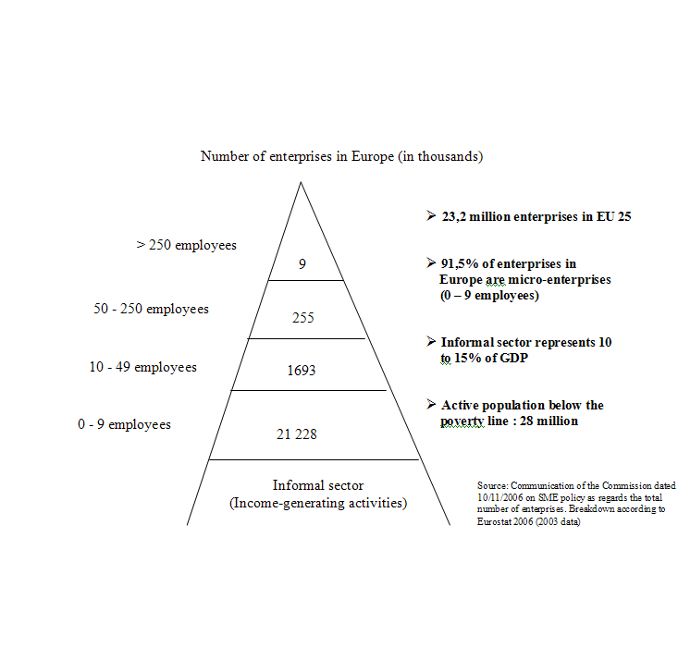

6.3. ANNEX 3: Review of Community initiatives on micro-credit
- The new JEREMIE (Joint European Resources for Micro and Medium Enterprises) scheme has been set up with the support of the European Investment Fund (EIF) to improve access to finance, including micro-credit, in European regional programmes for 2007-2013. It can provide micro-credit, guarantees for both loans and equity and venture capital finance to SMEs. In the past, national and regional programmes supported by the Structural Funds have provided capital and other support in a less systematic way for micro-credit operations, for example, in disadvantaged urban areas.
- Under the growth and employment initiative (1998-2000), and the multi-annual programme for the promotion of enterprise and entrepreneurship, in particular SMEs (2001-2005), the European Union provided partial guarantees to cover portfolios of micro-loans for borrowers lacking security. These provisions have been extended to cover 2007-2013 with the Competitiveness and Innovation Framework Programme (CIP). This micro-credit guarantee window is managed by the European Investment Fund (EIF) on behalf of the European Commission.
- The Community Action Programme to Combat Social Exclusion (2002-2006) supported the European Microfinance Network (EMN) and the Microfinance Centre (MFC) for Central and Eastern Europe and the New Independent States with a view to promoting microfinance as a tool to fight social and economic exclusion and to promoting micro-entrepreneurship and self-employment.
- With the same support, these organisations and Community Development Finance Association (CDFA – United Kingdom) led the trans-national exchange project "From exclusion tot inclusion through micro-finance" whose purpose was to reduce the lack of information exchange between organizations working in the area of social and financial exclusion in the East and West. New Member States have developed micro-credit with strong institutions capable of serving thousands of socially and financially excluded people, but are now facing an environment which has new challenges and opportunities. Western institutions have developed tools that fit the EU environment (such as a mix of financial and non-financial services to excluded people) but their programmes tend to have a relatively smaller client base due to design issues and generally stricter environment. The final reports provide new data about characteristics of micro-credit in the EU, based on a mapping exercise, and express recommendations to policy makers, practitioners and networks.
- Under the same programme, a study of “policy measures to promote the use of micro-credit for social inclusion” (2005) showed that micro-credit might play a more important role in the active inclusion of vulnerable groups of people if policies in the economic, employment and social fields were retargeted accordingly. He elaboration of different relevant policy dimensions - the micro-entrepreneurial context, the legal framework, funding and support, the “financial bridge” and the “welfare bridge”- has lately allowed the creation of a tool for a multidimensional and contextualised benchmarking of national microfinance environments named "Evaluation Scorecard" (see Annex 6).
- Since 2001 the EQUAL initiative has supported 300 development partnerships developing and testing new ways to promote “Entrepreneurship for All”. These partnerships have identified key barriers or obstacles that prevent disadvantaged groups and deprived areas from being able to set up viable businesses, developed integrated support packages, including microfinance, and demonstrated the advantages and benefits of an integrated approach (focusing on creating an entrepreneurial culture, providing tailor-made business support, facilitating access to finance, and supporting business consolidation and growth). EQUAL also supported a platform and a number of conferences for exchanging and validating good practice in supporting inclusive entrepreneurship.
- Article 11 of Regulation 1081/2006/EC on the European Social Fund states that ESF “[…] assistance shall take the form of non-reimbursable individual or global grants, reimbursable grants, loan interest rebates, micro-credits, guarantee funds and the purchase of goods and services in compliance with public procurement rules.”
- Under the new generation of rural development programmes, the European Agricultural Fund for Rural Development (EAFRD) may co-finance expenditure in respect of an operation comprising contributions to support venture capital funds, guarantee funds and loan funds. EAFRD supports also the creation and development of micro-enterprises
- The newly created European Globalisation Adjustment Fund, which can intervene to mitigate the economic and social impacts of restructuring and relocation, can provide support for redundant workers to create new businesses or move into self-employment.
- The Commission has organised working groups on micro-credit with representatives of Member States, and a 2004 conference in Brussels in partnership with the institutional networks concerned. In April 2006, a report "The regulation of Micro-credit in Europe" and in November 2003, a report “Micro-credit for small businesses and business creation: bridging a market gap.” were published
- Single market initiatives have included the integration of the financial services market and the simplification of administrative constraints on enterprises. In this area, administrative and other constraints represent a much bigger obstacle, relative to their size, for micro-enterprises than for larger businesses. The "White Paper on financial services" and the "Green Paper on retail financial services in the single market" have provided useful guidance in this respect.
- Efforts have been made to simplify competition and state aid rules regarding the granting of public aid to micro-enterprises.
- In 2005 and 2006, the European Investment Fund (EIF) supported microfinance through securitisation in two milestones transactions in the Western Balkans and South-East Europe. The EIF structured and co-arranged the securitisation of loans to microfinance institutions and acted as a guarantor in the first securitisation of micro-loans in Europe.
- “Preparatory Action for SMEs in the new financial environment”, a development of PHARE’s SME Finance Facility, is encouraging institution-building by funding technical assistance for small, regional banks and credit institutions, especially in the new Member States, with a particular focus on micro-loans to SMEs.

6.4. ANNEX 4: Estimated demand for micro-credit in the EU
Micro-loans for Commencing Business Activity
EIF has analysed access to debt financing by SMEs and potential entrepreneurs in the framework of JEREMIE evaluations. The following figures are based on the last Eurostat data available (2004) and examine the provision of micro loans primarily by non-banking financial institutions (loan funds, micro finance institutions, credit unions, etc.) to the disadvantaged group of people ‘at risk of poverty’ subject to the following assumptions:
At risk of poverty group – group in relative income poverty, i.e. individuals living in households where equivalised income is below the threshold of 60% of the national equivalised median income
Potential entrepreneurs – group of people of productive age (16-64) facing the risk of poverty; it is assumed that on average only 45% of this group would be willing to set up micro-enterprises (source : Eurobarometer 2005).
Target group – number of potential entrepreneurs who actually have set up micro businesses; it is assumed that this group represents at most 4% of potential entrepreneurs (source : ILO study 2002 on micro-finance in industrialized countries).
The methodology for estimating demand for micro finance for commencing business activity can be shown as follows:
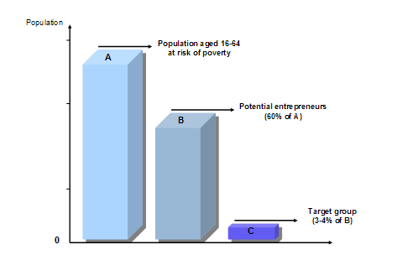
According to this methodology, the figures can be calculated for the EUR15 (old) Member States and EU-12 (new) Member States as follows
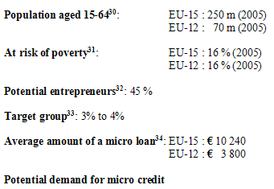
Potential demand for micro-loans for EU-15:
557 000 * €10 000 = €5 570 million
Potential demand for micro-loans for EU-12:
155 900 * €3 800 = €575 million
TOTAL EU-27
712 900 loans - €6 145 million
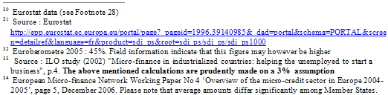

6.5. ANNEX 5: Supply of micro-credit in Europe
Information about the supply of micro-credit in Europe (27) is very uncertain. The MFC and EMN conducted two surveys in 2005, but they provide only a partial view of the real situation.
The MFC survey covers the ten countries of Central and Eastern Europe that are new members of the European Union. It lists bank and non-bank institutions providing microfinance and loans to SMEs in these countries. In both cases available statistics cover much more than micro-credit alone. In many countries no data are available. Adding up country figures thus provides only a rough figure, but the total number of clients by different types of institutions is estimated at 671 000.
The EMN survey covers the pre-2004 European Union (15 Member States), three new members (Poland, Slovakia and Hungary), Switzerland, and Norway. With a few exceptions, it does not cover the banking sector and micro-credit cooperatives. In all, 110 organisations responded, of which 89 are de facto lenders, while the others work in partnership with Spanish savings banks. Here, too, the figures are only very approximate. The major conclusions that can be drawn from the survey are as follows:
- At present the three large MFIs created before 1996 dominate the market. Out of a total of 27 000 loans disbursed in 2005, Adie (France), Finnvera (Finland) and Fundusz Mikro (Poland) account for 70%. The first of these, created by volunteers without up-front capital, works in partnership with banks; the second was set up at the initiative of the state; the third has benefited from exceptional funding (to the tune of USD 20 million) from USAID.
- At the extreme opposite, 65% of MFIs disburse no more than 100 loans a year.
- The majority of institutions are very young: 70% were set up after 2000, and 17% from 2005.
- In the EU-15, the sector’s growth rate was on the order of 15% between 2004 and 2005.
- The average loan amount is 7 700 euros, with wide variations (€10 240 in the EU-15 and €3 800 in the new member countries).
- The sector’s average repayment rate is 92%.
- Over half the MFIs offer parallel advisory and training services.
The diversity of MFIs is illustrated in the following table.
Diversity of micro-credit institutions in Europe
The ProCredit Banks, specialising in microfinance, are undergoing rapid expansion in Bulgaria and Romania, as well as in many countries bordering the EU. At this stage they do not appear replicable in Western Europe.
Credit unions represent a significant part of the small-loan market in several member countries, but are not geared primarily to production credit.

6.6. ANNEX 6: The segmentation of the micro-credit market
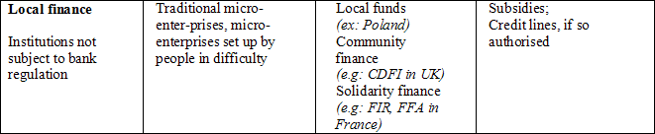
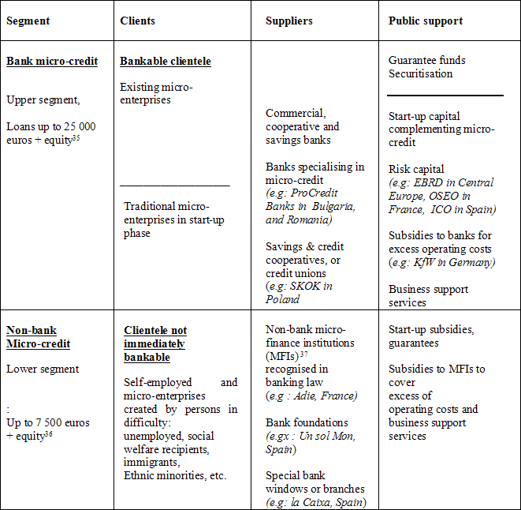
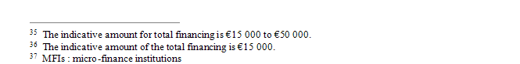
Two specific business models have been developed in Europe to serve the micro-credit market:
- Direct intervention by financial institutions addresses the bankable clientele segment. It is often facilitated by guarantee funds (such as CONFIDI in Italy) and official advisory agencies such as chambers of commerce offsetting costs, including risks;
- Partnership between financial institutions and non-banking institutions, serving as intermediaries for a public that is not immediately bankable, but which becomes so, once it acquires a balance sheet and credit history. Since in some countries (e.g. Portugal and Italy) lending by non-banks is not allowed, partnerships between banks and business support services leave the non-bank sector the task of preparing projects and monitoring loan repayment, while the financial institution grants the loan and accounts for it in its balance sheet. In other countries, MFIs are authorized to borrow and on-lend

6.7. ANNEX 7: Providing mentoring and business support
Micro-credit has already proved to be an efficient tool to promote entrepreneurship and self-employment among people who do not have access to finance or who are furthest from the labour market where they can benefit from adequate mentoring. Successful experiences have demonstrated that even low-qualified people and people facing social difficulties can recover autonomy though self-employment if they are properly accompanied through the development of a project. However, setting up and increasing investment in loan funds, which offer micro-credit, does not suffice and not all business proposals or people are "investment ready"
This is why the provision of business development services is important. These may include assistance with business plans, management, bookkeeping and computer training, identification of suppliers and support for marketing, as they are essential to ensure proper operations and help the new entrepreneur build a sustainable activity. Business development services may utilise both direct contact and new technologies (Internet, mobile telephone).
Traditional micro-enterprises very often receive advice from institutional networks such as chambers of commerce and crafts. People in difficulty receive such support from social networks and, in some countries, local authorities. Incubators and networks supported by the EC, such as European Information Centres and Innovation Relay Centres, could play an important part in this activity.
In implementing their strategies for micro-credit development, Member States could usefully mainstream good practice developed in EQUAL-led development partnerships since 2001. As the Structural Funds and especially ESF can provide assistance to Member States and support national or multi-country initiatives on training, common report standards and the application of new technologies to financial services, the Commission intends to support the following initiatives through ESF technical assistance in order to intensify the use of micro-credit as a tool for active inclusion of all on the labour market:
- research aiming to improve knowledge of the target groups, their social and economic situation and their financial and business needs;
- integrated tools to assess the effectiveness of support schemes and actions to promote inclusive entrepreneurship locally or regionally;
- validation of and exchange of good practice in mentoring and business support services complementing the provision of micro-credit, with the aim of financial capacity building among micro-credit customers (teaching people how to manage income flows in such a way that they can gradually capitalise their activities);
- validation and exchange of good practice in capacity building for microfinance institutions, including the development of benchmarking and accreditation services in order to provide a means to track and guide progress;
- research on issues associated with the transition from welfare to entrepreneurship with a view to supporting the development of products and methods suited to the specific needs of micro-credit customers.
Other ways of supporting micro-enterprises are the options for creation of new SMEs under the European Agricultural Fund for Rural Development (EAFRD) as well as the establishment of business networks between them in rural areas. Training support and upgrading of the skills are also eligible ways of enhancing the business development of these business units. Provision of basic services under the EU rural development policy, including ICT, further facilitates their operations and adaptability to the economic situation and to the competitive markets in which they operate.
These initiatives at European level will complement policies on micro-credit at national level taking into account that there is a need for an approach that combines delivery of loans and mentoring.

6.8. ANNEX 8: Comments on financial institutions delivering micro-credit
Banks
As regards banks, the new Capital Requirements Directive (implemented on 1 January 2007), gives banks the option of using different methods to calculate their capital requirements, ranging from simple allocation into different categories of loan, to the use of sophisticated quantitative modelling techniques. The new capital rules are more risk-sensitive, in that they differentiate between types of loan based on the risk of the underlying borrower.
- For direct bank loans to micro-enterprises or individuals, either standard retail bank’s weighting or internal rating and loss assessments apply.
Under the standard approach, the weighting of assets applicable to a ratio of 8% equity is 75%, thus yielding an effective ratio of 6%. As noted above, this is a reduction from the 8%, which was applied under the old scheme (100% x 8%).
Under the internal rating approach, used by larger, more sophisticated banks , as far as the bank has not sufficient track records to demonstrate the actual repayment rates, micro-credit may be considered as relatively riskier and on the whole less attractive, given its higher distribution costs, than other types of loans.
For encouraging banks to use an internal approach tailored to microfinance, it may be relevant to build common data bases collecting information at EU-level on default and losses related to micro finance (individuals, enterprises ), as well as common rating tools consistent with the best practices in the sector. This may demonstrate the actual micro-finance cost of risk and encourage incomers to enter this market.
- For credit lines provided to MFIs, specific ratings may be relevant. This approach would also be facilitated by establishment of a common data base and a common rating tool mentioned above, consistent with standard criteria, making it possible to measure the results of non-bank MFIs from the point of view of risk.
In both cases the required contribution of equity capital could be limited by loan guarantees and, as portfolios develop or are combined, by securitization.
Credit unions
- Credit unions are mutual financial cooperatives, one of the core principles of which is that funds deposited by members are utilised to provide loans to members. The members of a credit union are linked by a "common bond" of membership (geography, employer, vocational, common interest, etc) which creates a strong community link for the cooperative.
Credit unions provide micro- and social finance services to their members. They play a major role in providing micro-credit in many EU regions. However, in some EU Member States in which credit unions operate, they face limitations as regards savings mobilisation from their members and provision of small loans to legal persons such as small businesses.
It may be possible for micro-enterprises (or the individuals running them) to fall within a particular common bond, but a general permission to lend to any micro-enterprise cannot exist as there would then be no difference between a credit union and a bank. It is the common bond (i.e., a restricted client base on both sides of the balance sheet) that is the main argument for credit unions to be exempt from EU banking regulation and supervision.
Non-bank institutions
- As regards non-bank institutions, in several European countries these are not authorised to lend or can only lend their capital. The principal step would thus be to authorise them to borrow from banks in order to play the role of intermediary vis-à-vis a clientele which the banks cannot reach directly. It might also be useful to authorise them to finance their activities with withdraw able share capital exempt from bank regulation, as is the case in the United Kingdom for Community Development Finance Institutions, or as it is the case with wage savings in France for institutions recognized as “solidarity enterprises.” It must be underlined however that if non-bank institutions would finance their activities via retail savings, then they are taking deposits and would fall within the definition of "credit institution", and be regulated / supervised accordingly.
All MFIs
- Finally, as regards all MFIs, taking micro-credit into account by creating a specific category for retail credit for banks and non-bank institutions, would allow to develop statistics and appropriate rules for micro-credit. Attention should also be paid to lifting within definite limits the interest rate caps on credit to enterprises, as this would contribute to help these operators to better cover their operating costs and envisage sustainability;
Similarly, access to records of borrower performance should be considered as a factor of development of micro-credit, as helps reducing risks, and hence, costs.

6.9. ANNEX 9: A possible scheme for the Micro-fund
The objective of the European initiative for the development of micro-credit is the promotion of micro-credit throughout the EU. One of the measures foreseen in the initiative concerns the setting up of a fund (“Fund”) providing seed capital and technical assistance to selected non-banking Micro-finance Institutions (MFIs), helping them to become self-sustainable and creating models for the whole sector. It is proposed that the Fund, would be managed by EIF.
The Fund’s legal structure will be chosen having regard to various aspects, including taxation. More in particular the Fund’s legal form should permit:
  - to raise capital in the form of equity, donations, issuance of bonds (including bonds with different repayment priorities), debt financing etc;
  - to invest directly in MFIs by means of senior and subordinated/junior debt, equity investments, contributions to risk funds and reserves, start- up grants etc;
  - to invest in operations providing indirect funding to MFIs (both debt and equity), including the participation in structured operations originated by MFIs such as securitisation transactions.
In addition, the Fund is expected attract a variety of investors/donors which may have different investment preferences e.g. in terms of risk profile of the investments, geographic areas of operation of the MFIs, or actions/type of investments to be carried out and entities to be financed. This aspect may be solved by the possibility offered by the Luxembourgish law of setting up “umbrella funds”, i.e. to create several separate compartments under a single legal entity.
The Luxembourgish legal framework offers a wide range of legal forms for this type of funds, either as incorporated companies (SICAV, SICAF, SICAR, Fonds d’investissment specialisés) or non-incorporated companies (Fonds de placement).
The Fund’s investor base could include:
  - Donors/sponsors;
  - Shareholders and Investors (banks-Eurofi, EIB, EC, private persons, foundations, etc);
  - Investors/donors/sponsors with specific objectives
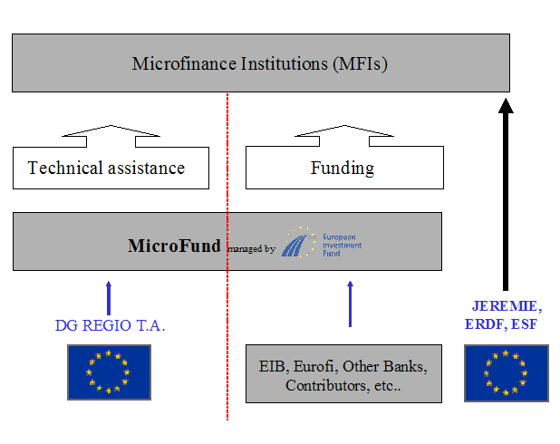

6.10. ANNEX 10: A multidimensional Evaluation Scoreboard
Evaluation could be conducted at different levels. Member States could conduct an annual evaluation of the progress of micro-credit for the Spring European Council, to be included in the Commission’s Spring report. In order to achieve this, the European initiative for Micro-credit should be incorporated into the National Lisbon Reform Plans. Under the open method of coordination, progress in meeting individualised, national targets relating to micro-credit could be evaluated by applying a scoring system based on the different factors of progress noted above. An example of such a scoring system is given below.
For micro-credit supported by the European regional programmes, progress could also be monitored in the network or in Regions for Economic Change. This activity would take the form of twinning between regions participating in the JEREMIE programme, promoting mutual exchanges on best practice. While currently geared to technological innovation, the Network of Regions for Economic Change could perfectly well open itself to social and financial innovation.
Evaluation could also include activities by banks and investment funds. Their micro-credit activities could be explicitly included in the rating agencies’ criteria for socially responsible investment.
Finally, a code of conduct would enable micro-credit institutions financed by JEREMIE to be monitored and evaluated on the basis of international social and financial performance indicators. They could also be subject to more precise rating by specialised agencies. Financing of MFIs from European funds would be linked to their results, and would inevitably have an impact on their private financing as well.
The following graph shows six countries’ scores as given in a micro-credit study carried out for the Directorate-General for Employment and Social Affairs in 2004.
The two networks (MFC and EMN) are currently developing software (eScorecard) that should make it possible to produce annual national and European reports with a view to monitoring the national environments in which micro-credit is developing. Support for such an initiative would facilitate evaluation.
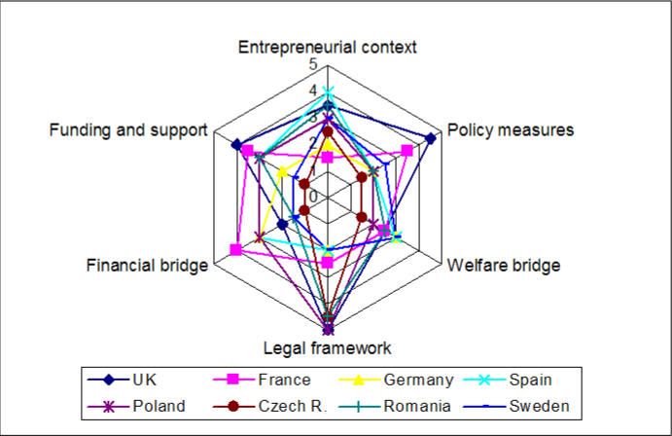

COM(2007)359 – „Към общите принципи на гъвкавата сигурност“
Следователно документът не е посветен на въпросите на „финансовото включване“ или „микрофинансите“. Тези по-широки понятия обхващат и други финансови услуги като например спестовни влогове, микрозастраховане или парични преводи.
COM(2006)349 – 29.6.2006 г. – стр. 7 – „Изпълнение на Лисабонската програма на Общността: Финансиране растежа на МСП - добавяне на европейска стойност“
Проучване на „Евробарометър“ от юни 2004 г.
Изчисленията се основават на данни от „Евростат“ и са дадени в приложение 4.
Вж. приложение 5.
Така например според направения от ЦМФ анализ на пазарното развитие в Полша по поръчка на ЕИФ едва 15 % от микропредприятията ползват микрокредити. Общо несъответствието на пазара достига около два милиона потенциални клиенти.
Тези, които нямат обезпечение, постоянна заетост и доказуема кредитоспособност.
http://ec.europa.eu/internal_market/bank/regcapital/transposition_en.htm
Вж. приложение 8.
Директиви 2006/48/EC и 2006/49/EО
Член 4 от Директива 2006/48/EО.
ЦМФ и ЕММ вече работят много активно в областта на информирането, обучението, техническата помощ и т.н.
COM 2006/349 - стр. 7
Estimates of between €1 000 and €8 000 - Financial Instruments of the Social Economy in Europe and their impact on job creation, 1997. Under €5 000 - Finance for Local Development 2002: http://www.localdeveurope.org
This amount varies according to the target population and the GDP per inhabitant. According to Overview of the Micro-credit Sector in Europe (EMN, 2004- 2005), the average micro-loan in the EU-15 is € 10 240, while in new Member States (EU-12) it is € 3800.
Council Decision (98/347/EC) of 19 May 1998 on measures of financial assistance for innovative and job-creating small and medium-sized enterprises (SMEs) - the growth and employment initiative, OJ L 155, 29.5.1998.
Council Decision (2000/819/EC) of 20 December 2000 on a multiannual programme for enterprise and entrepreneurship, and in particular for small and medium-sized enterprises (SMEs) (2001-2005), OJ L 333, 29.12.2000,
Decision No 1639/2006/EC of the European Parliament and of the Council of 24 October 2006 establishing a Competitiveness and Innovation Framework Programme (2007 to 2013), OJ L 310, 9.11.2006.
Article 71(5) of Regulation No 1698/2005 of 20 September 2005 on support for rural development by the European Agricultural Fund for Rural Development (EAFRD), OJ L 277, 21.10.2005, and Articles 50 to 52 of Regulation No 1974/2006 (the relevant implementing rules), OJ L 368, 23.12.2006.
Regulation (EC) No 1927/2006/EC of the European Parliament and of the Council of 20 December 2006 – OJ L 406 on establishing the European Globalisation Adjustment Fund, OJ L 406, 30.12.2006.
http://ec.europa.eu/enterprise/entrepreneurship/financing/docs/microcredit_regulation_report_2007.pdf
Commission Working Paper SEC (2004) 1156.
COM(2005) 629 of 1.12.2005.
COM(2007) 226 of 30.04.2007.
Commission Regulation No 1998/2006 of 15.12.2006 on the application of Articles 87 and 88 of the Treaty to de minimis aid, OJ L 379, 28.12.2006.
Commision Decision PE/2004/2632.
See Eurostat’s definition (‘Income Poverty and Social Exclusion in the EU 25’, Statistics in Focus – Population and Social Conditions, 13/2005) and data available at: http://epp.eurostat.ec.europa.eu/portal/page?_pageid=1996,39140985&_dad=portal&schema=PORTAL&screen=detailref&language=fr&product=sdi_ps&root=sdi_ps/sdi_ps/sdi_ps1000
ILO : International Labour Office
Directives 2006/48/EC and 2006/49/EC.
The OCM is based on the common definition of objectives and measuring tools, comparison of performance among States and exchange of best practice (benchmarking).
Policy measures to promote the use of micro-credit for social inclusion by FACET BV, Evers Jung, New Economics Foundation, supported by MFC and EMN.

